Прокуратурой Баяндаевского района проведен конкурс рисунков "Берегите лес от пожаров"
В связи с началом пожароопасного сезона 2016 года прокуратурой района проведен конкурс рисунков, посвященный профилактике лесных пожаров.
В начале мая подведены итоги конкурса, в ходе которого поступило 134 работы учащихся 10 общеобразовательных учреждений Баяндаевского района.
Работы размещены на стенде в здании прокуратуры района, итоги конкурса опубликованы на сайте муниципального образования «Баяндаевский район» в сети «Интернет».
Первое место за художественное исполнение заняли работы учеников 8 класса МБОУ «Покровская СОШ» под руководством Е.Б. Кузьминой: Ирины Зангеевой, Кристины Алексеевой, Светланы Алексеевой, Клавдии Хингеевой.
Второе место за оригинальность исполнения заняли работы учеников МБОУ «Загатуйская СОШ» под руководством В.И. Рачковой: Василия Халапханова (1 класс), а также Любови Ивановой (4 класс).
Третье место за красочность исполнения заняли работы учеников 8 класса МБОУ «Васильевская СОШ» под руководством М.А. Ильина: Полины Луценко, Дианы Антипиной.
Прокуратурой района преподавателям школ-призеров вручены благодарственные грамоты, а ученикам – специальные призы для дальнейшего развития творчества.

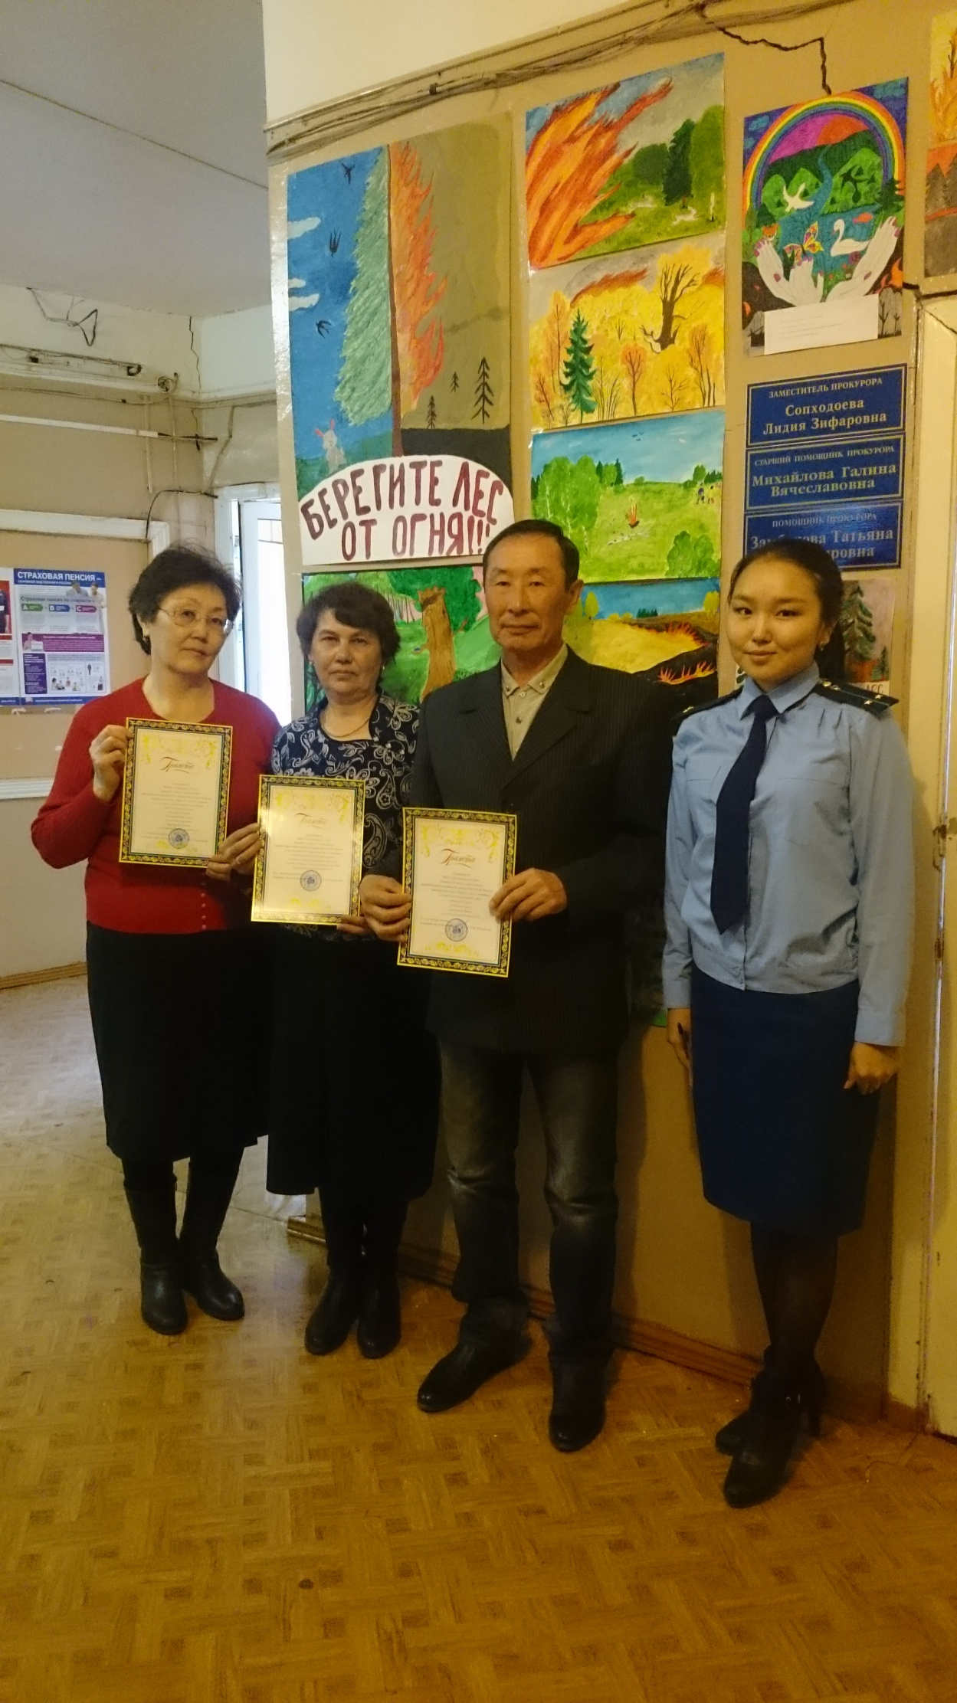
Слева - направо: Преподаватели МБОУ «Покровская СОШ» Кузьмина Е.Б., МБОУ «Загатуйская СОШ» Рачкова В.И., МБОУ «Васильевская СОШ» Ильин М.А., помощник прокурора Баяндаевского района Замбалова Т.В.
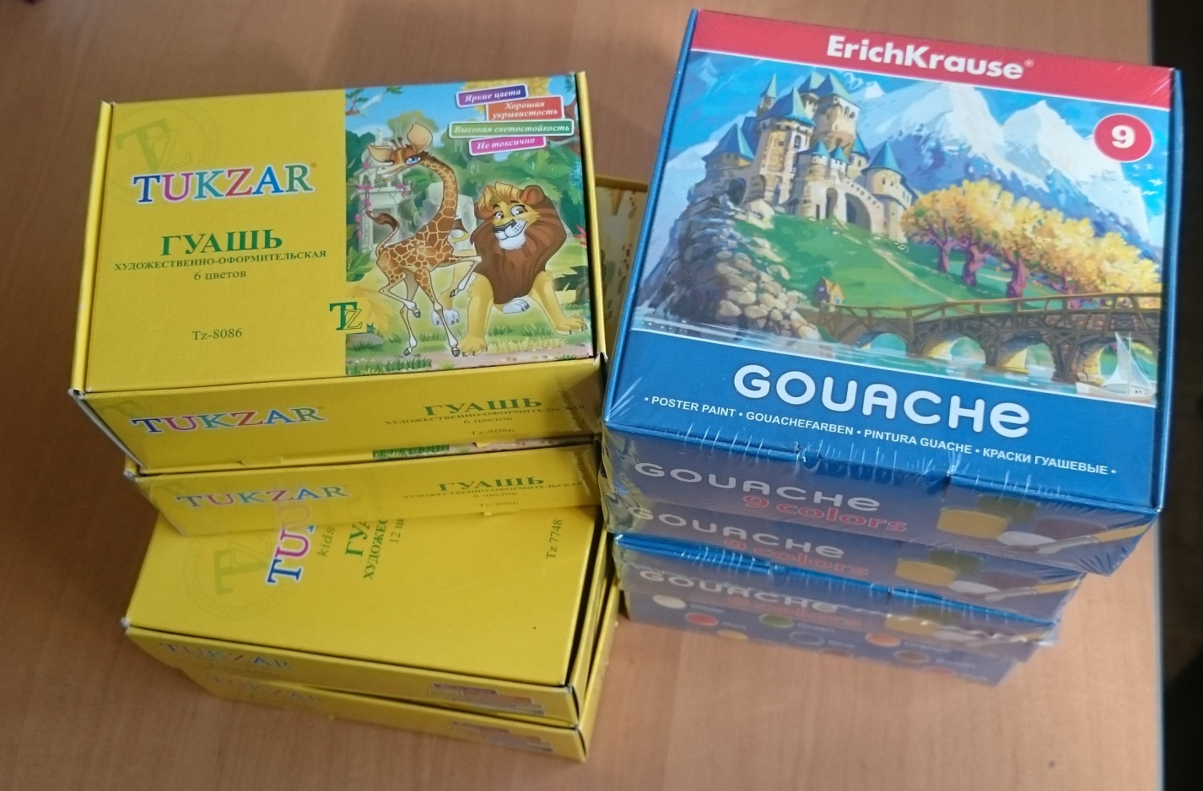
Призы для дальнейшего развития творчества
Работы учеников общеобразовательных учреждений, поступившие в прокуратуру Баяндаевского района
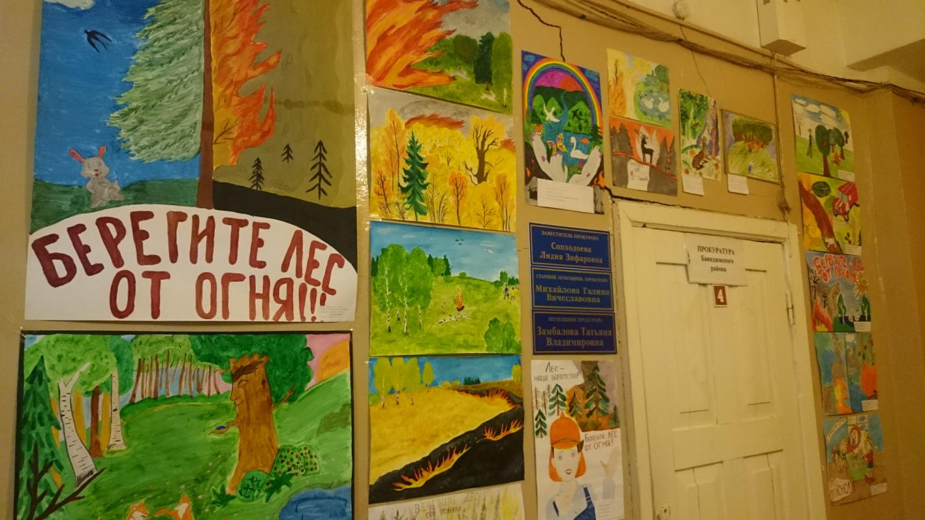
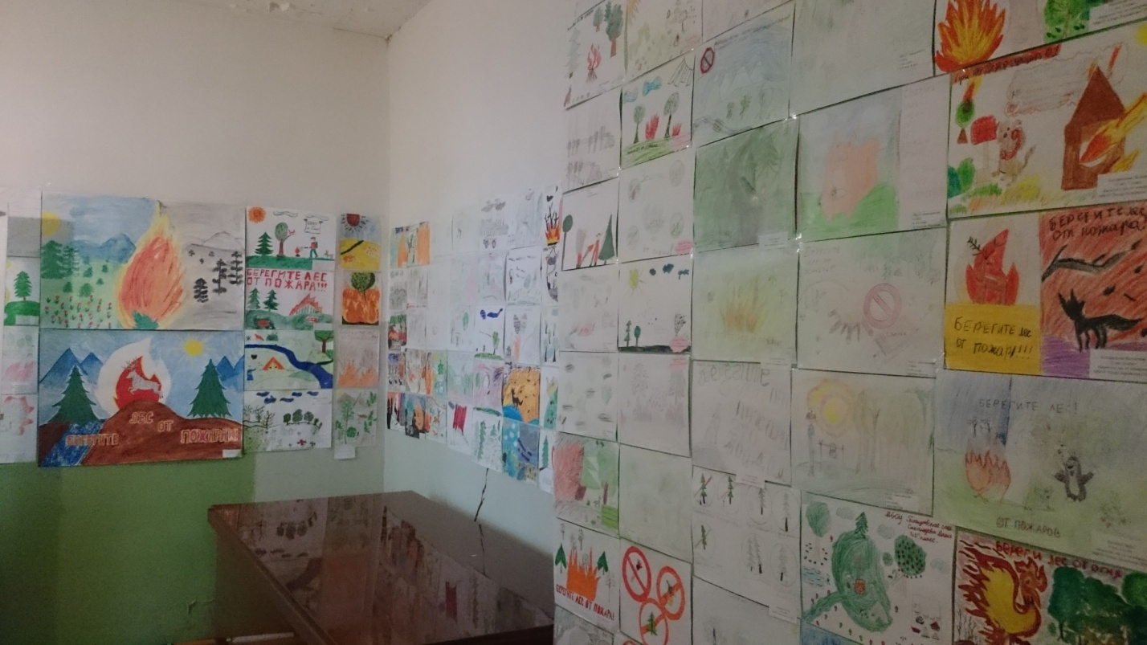
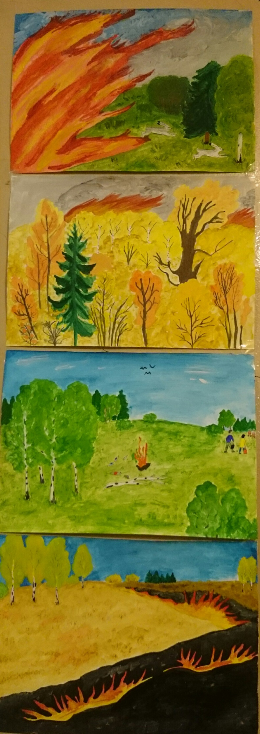

Сверху – вниз: Работы учеников 8 класса МБОУ «Покровская СОШ»: Зангеевой Ирины, Алексеевой Кристины, Алексеевой Светланы, Хингеевой Клавдии. Руководитель - Кузьмина Е.Б.
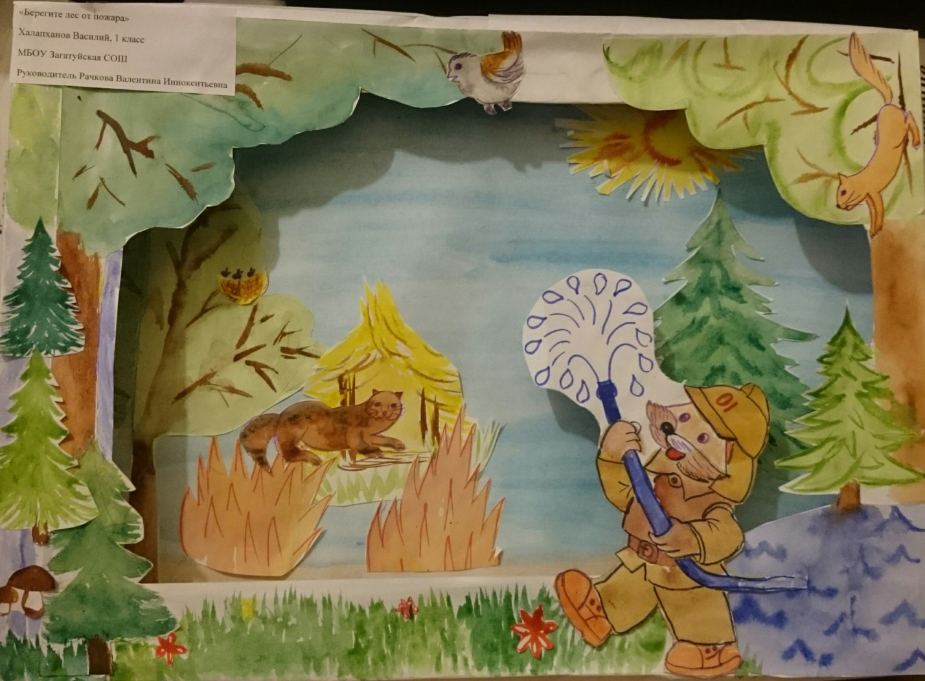

Работа ученика 1 класса МБОУ «Загатуйская СОШ»: Халапханова Василия. Руководитель - Рачкова В.И.
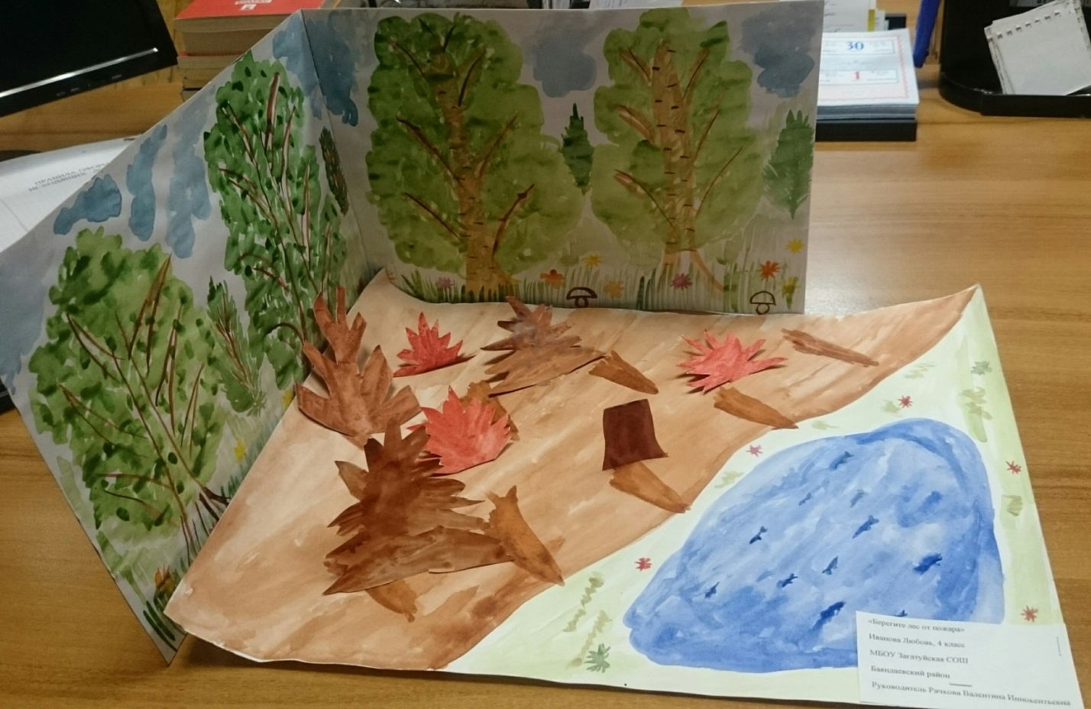

Работа ученицы 4 класса МБОУ «Загатуйская СОШ»: Ивановой Любови. Руководитель - Рачкова В.И.
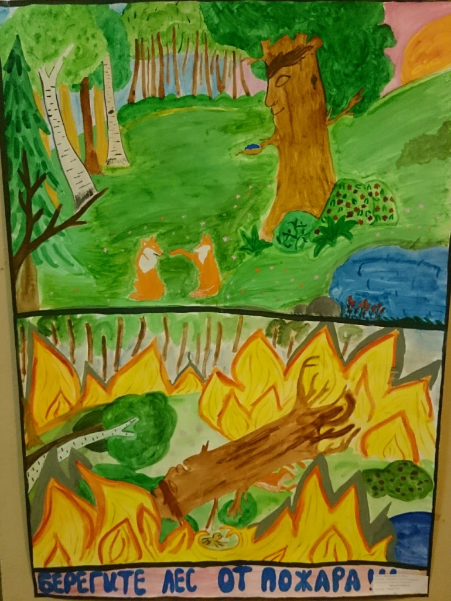

Работа ученицы 8 класса МБОУ «Васильевская СОШ»: Луценко Полины Руководитель - Ильин М.А.
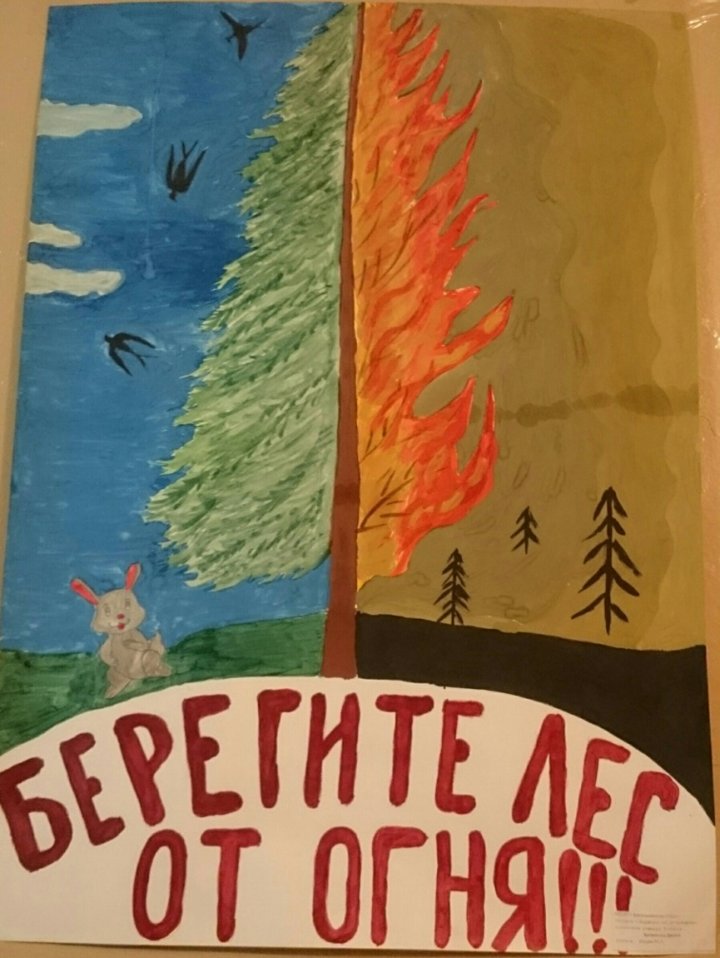

Работа ученицы 8 класса МБОУ «Васильевская СОШ»: Антипиной Дианы. Руководитель - Ильин М.А.

